ВОЛЖСКИЙ WEEK END НА МАЙСКИЕ ПРАЗДНИКИ (3 дня/2 ночи)
Москва - Ростов Великий - Ярославль - Борисоглебский - Углич - Мышкин - Сергиев Посад - Москва
1 день 07:30 Сбор группы в Москве: ст. метро «ВДНХ», стоянка справа от гостиницы «Космос». 07:45 Отъезд из Москвы в Ростов Великий.
12:00 Экскурсия в Ростовский кремль резиденцию ростовских епископов и митрополитов (архитектура Ростовского кремля). Архитектурный ансамбль Ростовского Кремля, украшением которого является Успенский собор (XVI в.) с уникальной звонницей, на которой полностью сохранился набор из 15 колоколов. Архиерейский двор, Соборная площадь.
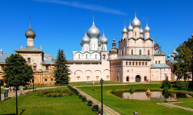 | 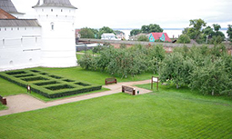
13:00 Обед в ресторане города Ростов Великий.
14:00 Отъезд в Ярославль.
16:00 Экскурсионная программа по Ярославлю.
Вы познакомитесь с историей Ярославля, увидите Стрелку рек Волги и Которосли, Успенский кафедральный собор, пройдетесь по реконструированной к 1000-летию города Волжской набережной, осмотрите уникальный архитектурный ансамбль центральной части Ярославля, включенной в Список Всемирного наследия ЮНЕСКО.
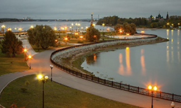
Посещение Спасо-Преображенский монастырь (XIIв.) - главная городская достопримечательность. Благодаря укрепленным стенам называется кремлём. Главный собор монастыря – Спасо-Преображенский (XVI век) сохранил оригинальные росписи, это самый старый из дошедших до нашего времени храмов Ярославля. В конце XVIII столетия здесь был обнаружен рукописный список шедевра древнерусской литературы «Слово о полку Игореве».
Осмотр Церковь Ильи Пророка (архитектура) - выдающийся памятник архитектуры ярославской школы зодчества XVII века; домовая церковь, именитых ярославских купцов братьев Скрипиных.

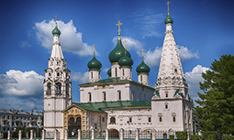
Вы посетите Губернаторский дом в Ярославле, который был построен по указу Александра I в 1821—1823 гг. Включен к охраняемым объектам ЮНЭСКО и является памятником архитектуры федерального значения. На территории расположены сквер и усадьба с интерьером XIX столетия, в которой находятся картины известных художников.
19:00 Отъезд в Ростов Великий. Размещение в отеле «Азимут 3* г. Ростов Великий. Номера категории «Стандарт».
20:00 Ужин в ресторане отеля.

2 день 08:00 Завтрак в ресторане гостиницы.
Отъезд в Борисоглебский. Экскурсия по Борисоглебскому монастырю, его архитектурный ансамбль называют жемчужиной древнерусского зодчества 16-17 веков. Отправление в Углич. Экскурсия по Угличу. По преданию, город был основан в 937 году Яном Плесковичем, выходцем из Пскова, родственником княгини Ольги. Ростово-Суздальский князь Юрий Долгорукий в 1148 году противостоит на Угличском поле киевским, смоленским и новгородским князьям. С 1207 года в составе Владимиро-Суздальского княжества. В 1238 году разрушен монголо-татарами. С XIV века в составе Московского княжества. В 1591 году в Угличе убит цесаревич Дмитрий, сын Ивана Грозного.
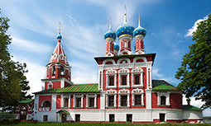 | 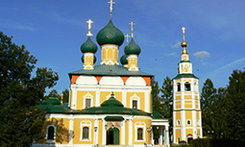
Обед в ресторане города. Отъезд в г. Мышкин. Имеются данные, что люди на месте современного Мышкина жили еще V-III тысячелетиях до нашей эры. Городок же существовал здесь, по всей видимости, в XII-XIII веках, но был полностью разрушен татаро-монголами в 1238 году. Затем в XV веке Мышкин возрождается как село и начинает развиваться. Этому способствовало выгодное положение на берегу крупнейшей судоходной реки Руси. В 1771 году Мышкин получает статус города и герб. На гербе Мышкина изображен медведь - символ ярославского наместничества - и под ним изображена мышка. Обзорная экскурсионная программа в Мышкине: бульвар, Успенский собор, музей «Русские Валенки» с выставкой «Лен». Дом ремесел (кузнецкая мастерская). Посещение «Дворца Мыши» - приглашаем окунуться в атмосферу царской жизни: учтите, что стражники спросят пароль, дворовые девки с удовольствием выболтают все дворцовые тайны и проведут Вас по мышиным тропам, гостеприимные царь с царицей поведают, как тяжела корона и научат, как уберечься от кошачьих напастей. Вы сможете запустить руку в царские закрома, а в темноте царского зверинца Вы увидите экзотический живых мышей.
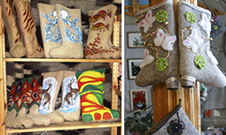 | 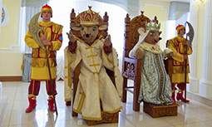
Размещение в гостинице «Чайка 3*» г. Углич. Ужин в ресторане гостиницы.

3 день 08:00 Завтрак в ресторане гостиницы. Отъезд в г. Сергиев Посад.
Путевая экскурсионная программа. Экскурсия в Троице-Сергиеву Лавру. Троице-Сергиева Лавра – жемчужина православных святынь России с многовековой историей. Архитектурный ансамбль Троице-Сергиевой лавры находится под охраной ЮНЕСКО.
Троицкий собор (интерьер) — главный соборный храм и древнейшее из сохранившихся сооружений Троицкого монастыря, первое каменное здание Лавры. Главной святыней собора являются мощи преподобного Сергия Радонежского.
Успенский собор (интерьер) является архитектурным центром Троице-Сергиевой Лавры. Он уступает в старшинстве знаменитому Троицкому собору, но тем не менее своим местоположением и строгой величавостью возглавляет лаврскую группу зданий.
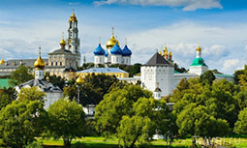 | 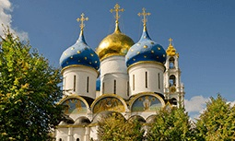
15:00 Обед в ресторане города.
16:00 Отправление в Москву
20:00 Ориентировочное время прибытия в Москву (к станции метро «ВДНХ»).

Стоимость тура на 1-го человека в номере включает:
Проживание в гостинице "Азимут 3*", г. Ростов Великий, «Чайка 3*», г.Углич номера категории стандарт,
½ DBL завтраки и -12490 руб.
½ DBL завтраки и обеды -13590 руб.
½ DBL полный пансион – 14490 руб.
Доплата за SNGL – 3600 руб.
Скидка 3-ий в номере– 400 руб.
Выбор места в автобусе – 900 руб.
ЗАЕЗДЫ: 1 и 8 мая 2022

